# A HTML alapjai

### 1. feladat: A HTML oldal elemei

1. Indítsd el a Visual Studio Code editort!
2. Válassz egy színösszeállítást (File/Preferences/Color Theme)!
3. Állítsd az új fájl típusát HTML-re (a jobb alsó sarokban)! (A típust a mentésnél a .html kiterjesztéssel is megadhatjuk.)
4. Írd be a HTML oldal nyitó és záró tag-jeit! (<html> </html>)  
   Megjegyzés: A tageket kis- vagy nagybetűvel is írhatod, inkább a kisbetű ajánlott.
5. Helyezd el a nyitó és a zárótag közé a HTML oldal két fő részét jelző tageket!  
   (<head> </head> <body> </body>)

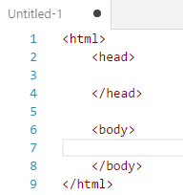

1. Helyezz el a fejlécben (head) egy nyitó és egy záró <title> taget, majd írd a kettő közé az oldal címét: Első weblapom  
   Tipp: Írd be, hogy title, majd nyomd meg a Tab billentyűt! Utána írd be a címet!
2. Mentsd a weblapot *elso.html* néven, majd nyisd meg egy böngészőben! Figyeld meg, hová kerül a cím! Rendezd el a képernyőn a feladatsort, az editort és a böngészőt!  
   Megjegyzés: A fájlok neveiben ne használj ékezetes betűket vagy szóközöket! A szóközök helyett használhatsz aláhúzást. A kiterjesztés mindig .html legyen!
3. Sajnos a címben az ékezetes betűk hibásan jelennek meg. Ennek azaz oka, hogy UTF‑8 kódolású fájlba mentettünk (lásd jobb alsó sarok), de a weblapon ezt nem jeleztük. A megoldás az, hogy a fejlécben jelezzük az alkalmazott kódolást így:  
   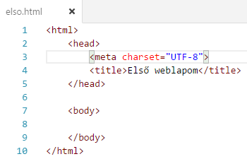  
   A beírás közben figyeld meg az automatikus kiegészítést! (Enterrel választhatod ki a kijelölt elemet.)
4. Írj egy megjegyzést a fejléc elé, amely jelzi, hogy a fejléc következik!  
   (<!--fejléc-->)  
   Ugyanígy helyezz el egy megjegyzést a törzs elé is!   
   (<!--törzs-->)  
   Figyeld meg, hogy ezek semmilyen hatással nincsenek a weblap megjelenésére! (Mentés, frissítés.)  
   Megjegyzés: A fájl neve mellett a fülön egy kis kör jelzi, ha változott a fájl az utolsó mentés óta.

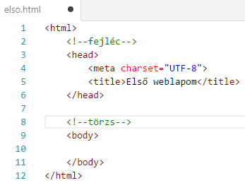

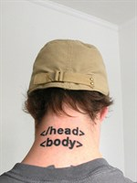

### 2. feladat: A weblap szövegének elkészítése

1. Írj be egy szöveget a nyitó és a záró <body> tagek közé!   
   Pl. Üdvözöllek weblapomon!  
   Mentsd a fájlt, és frissítsd a böngészőben az oldalt!
2. Figyeld meg, mi történik, ha több szóközt, vagy Entert írsz a szövegbe!
3. Vond vissza az előző lépést! Vidd beljebb (TAB) a head és a body rész tartalmát! Ez sem fogja befolyásolni a megjelenést, csak áttekinthetőbbé teszi a kódot.
4. Most írj nem törhető szóközöket (&nbsp;) a szöveg szavai közé, és próbáld ki a hatást!
5. Ezután töröld a nem törhető szóközöket!
6. Helyezd az előbb beírt szöveget bekezdésbe (<p> és </p> tagek közé)! Ezután készíts egy második bekezdést is! Próbáld ki a böngészőben! Figyeld meg a térközt a bekezdések között!

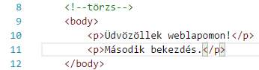

1. Írj még egy sort a második bekezdés után, az előzőtől sortöréssel (<br>) elválasztva! Ennek a tagnek nincs záró párja! Figyeld meg az eredményt a böngészőben!
2. Alakítsd első szintű címsorrá (<h1> </h1>) az első bekezdést! Próbáld ki!

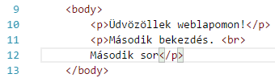

1. Alakítsd át az első szintű címet második szintűvé!  
   (<h2> </h2>)

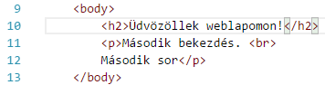

1. Mentsd a weblapot, és próbáld ki!

### Kérdések és válaszok

* *Használhatok más programot a* Visual Studio Code *helyett?*Igen, bármilyen editor jó, amely formázás nélküli szöveges fájlt hoz létre. Akár a Jegyzettömb is alkalmas, de sokkal nehézkesebb vele a munka. Kipróbálhatod például a Notepad++, a Brackets vagy az Atom programokat is. (Ezek is ingyenesek.)
* Mit jelent a HTML rövidítés?  
  Hypertext Markup Language = hipertext jelölőnyelv. A hipertext olyan szöveget jelent, amely egymással összekapcsolt oldalakból áll. A HTML egy olyan nyelv, amellyel a weblapok tartalmát és felépítését adhatjuk meg.
* *Miért használunk megjegyzéseket, ha ezeknek semmi hatásuk nincs az oldalra?*  
  Mert megkönnyítik az oldal megértését, módosítását.
* *Hány címsor szint van?*  
  Hat, <h6> az utolsó használható szint.

### Önálló feladatok 1.

1. Nyisd meg a *feher.txt* fájlt a Visual Studio Code programmal! (File/Open File)  
   (Az *elso.html* fájlt sem kell bezárni, mert külön fülön jelennek meg.)
2. Mentsd el a fájlt weblapként! (feher.html)
3. Tag-ek alkalmazásával oldd meg, hogy a fájl tartalma weboldal legyen!
4. Az első sorban lévő szöveg legyen a weboldal címe!
5. A második sorban lévő szöveg első szintű címsor legyen!
6. A további szöveg külön bekezdésekben jelenjen meg! (A hosszú sorok tördelését az Alt+Z megnyomásával kapcsolhatod be vagy ki.)
7. Jelezd, hogy a weblap UTF-8 kódolású!
8. Mentsd a fájlt, és nézd meg böngésző programmal!
9. Próbálj ki különböző szélességű böngészőablakokat! Hogyan változik a szöveg tördelése (sorok vége)?

Tipp: Ha a tagek beszúrása után a küd formája nem szép, például a behúzások nincsenek egyvonalban, kattints a jobb gombbal a kódra, és a menüből válaszd a Format Code parancsot!

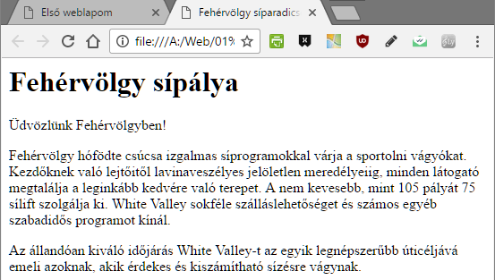

### Önálló feladatok 2.

1. Töltsd fel egy online tárolóhelyre ezt a feladatsort és az órán készített fájlokat! Ezt a következő feladatsoroknál is végezd majd el! Használható pl. a Dropbox, a OneDrive vagy a GoogleDrive is. Ha nincs ilyen tárhelyed, regisztrálj ingyenesen valamelyik szolgáltatónál!

### Házi feladat

1. Telepítsd fel otthoni gépedre a Chrome böngészőt (ha még nincs fenn), valamint a Visual Studio Code programot! Mindkettő ingyenes.
2. Próbáld ki otthon is az órán tanultakat! Ezt a következő feladatsoroknál is végezd majd el!